DressMe
« Ai-je déjà ça ? »
Pitch et guide de présentation du styliste IA agentique
Architecture · LLM · mémoire · outils · actions · prompts · code à montrer · techniques d’IA · démo · questions du jury
Branche Purchase-Redundancy · 23 octobre 2026
Tous les chiffres viennent du code et d’exécutions réelles de GPT-4.1 sur le compte de démonstration.

1. Y a-t-il du fine-tuning dans le projet ?
Non. Aucun modèle n’est ré-entraîné : ni GPT-4.1, ni Claude, ni CLIP. Le README le dit explicitement (section « Limites connues »). Il ne faut pas l’annoncer au jury : c’est vérifiable dans le code, et un choix assumé vaut mieux qu’une affirmation fausse.

Ce que le projet fait à la place
- Calibrage de CLIP sur le catalogue (sans entraînement) : au démarrage, engine.py mesure l’échelle de similarité sur les 761 vrais produits. Plancher = médiane des paires de catégories différentes (0,672) ; plafond = 90ᵉ centile des paires de même type et même couleur (0,941). Résultat : quasi-doublons détectés 57 % → 80 %.
- Prompt engineering : un prompt système structuré (rôle, profil, guide de routage des outils, règles d’ancrage, style de réponse), corrigé à partir d’erreurs observées en direct.
- RAG : le LLM ne répond qu’à partir de ce que les outils récupèrent (garde-robe et catalogue via les embeddings CLIP).
- Appel d’outil obligatoire au premier tour, pour que le modèle regarde les données avant de parler.

Pourquoi pas de fine-tuning
- Il faudrait des milliers de paires annotées « doublon / pas doublon » : elles n’existent pas encore.
- Il faudrait un GPU et un pipeline d’entraînement, pour un gain incertain : CLIP généraliste + calibrage suffit déjà.
- Les faits viennent des outils, pas des poids du LLM : ré-entraîner GPT n’améliorerait pas l’exactitude.

Ce qu’il faut dire au jury
« Nous n’avons pas fait de fine-tuning, et c’est un choix. Nos réponses sont ancrées dans les données par des outils et du RAG, et nous avons calibré CLIP sur notre catalogue sans entraînement, ce qui a fait passer la détection des quasi-doublons de 57 % à 80 %. Nous collectons déjà les avis des utilisateurs (POST /feedback) : ce seront les données d’un futur fine-tuning contrastif de CLIP sur des paires doublon / pas doublon. »

2. Le pitch en une minute
À dire au début, sans slide chargée. Une phrase par idée : problème, solution, différence, preuve.
« On achète souvent un vêtement qu’on possède déjà : un deuxième jean noir, une troisième paire de baskets blanches. C’est de l’argent perdu et du gaspillage textile. »
« DressMe répond à la question “Ai-je déjà ça ?” avant de payer. Vous photographiez l’article en magasin ; la vision CLIP le compare à votre garde-robe et donne un score de redondance de 0 à 100, avec un verdict : acheter, réfléchir ou inutile. »
« Au cœur du produit, un styliste IA agentique. Ce n’est pas un chatbot : il choisit lui-même parmi 14 outils, analyse la garde-robe, calcule des scores de synergie et de similarité, compose et enregistre des tenues, et prépare des actions — retirer un doublon, ajouter un achat — que vous validez d’un clic. »
« Tout tourne en vrai : 761 produits réels, 4 comptes de démonstration de 49 à 52 pièces, GPT-4.1 ou Claude Opus 5.5, et 146 tests automatisés. Je vous montre. »

3. Plan de la présentation (10 minutes)
La démo vient tôt : le jury veut voir l’agent fonctionner, pas seulement son schéma.
# | Partie | Durée | Ce que vous montrez | Phrase clé
1 | Problème et solution | 1 min | Le pitch (section 2) | « Ai-je déjà ça ? » avant de payer
2 | Démo live | 3 min | Tableau de bord, Studio, Styliste IA (section 12) | « Regardez les outils qu’il choisit »
3 | Architecture | 1 min 30 | Schéma du pipeline (section 4) | « Le LLM ne touche les données que par des outils »
4 | LLM et prompts | 1 min | Tableau LLM, extrait du prompt (sections 5 et 9) | « Un prompt corrigé à partir d’erreurs observées »
5 | Mémoire | 30 s | Les 5 mémoires (section 6) | « Court terme, profil, état persistant »
6 | Outils et actions | 1 min | 14 outils, accord humain (sections 7 et 8) | « Il agit, mais vous gardez la main »
7 | Code | 1 min | La boucle d’agent (section 10) | « 30 lignes : voilà ce qui en fait un agent »
8 | Techniques d’IA et limites | 1 min | Tableau des techniques (section 11) | « Pas de fine-tuning, et voici pourquoi »

4. Architecture
Une requête traverse six étapes, de la question à une modification validée de la garde-robe. Le LLM ne touche jamais les données directement : il passe toujours par des outils.
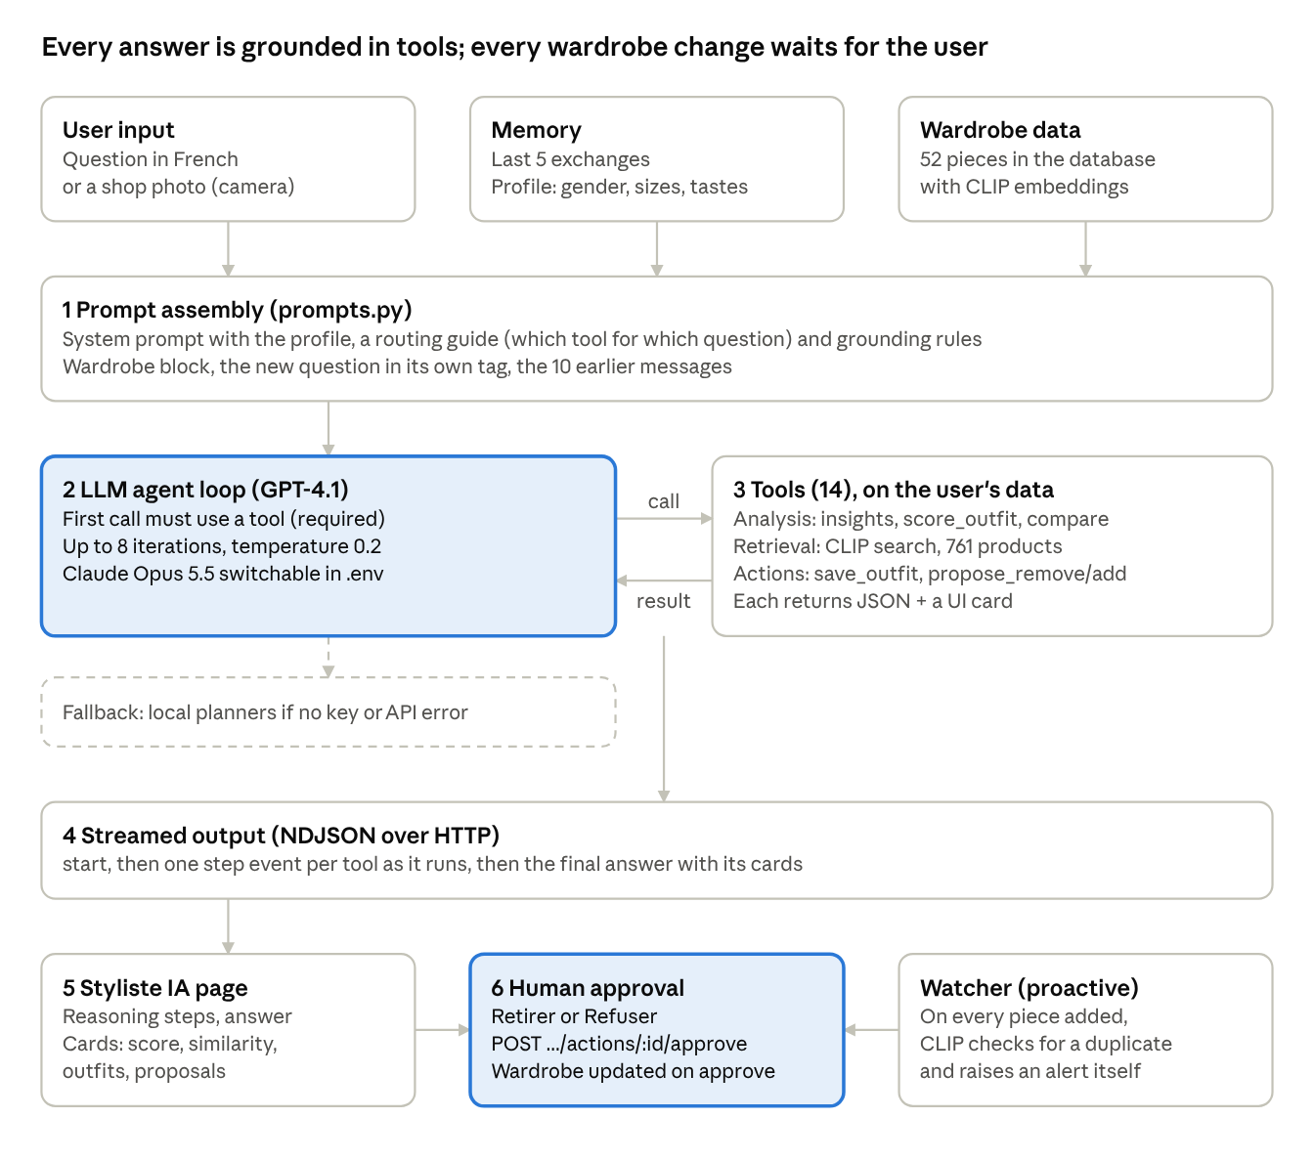
Figure 1 — Pipeline de l’agent, de l’entrée à l’action validée
Couche | Technologie | Fichiers | Rôle
Interface | React 18 + Vite, design DressMe | frontend/src/pages/Agent.jsx, Studio.jsx, Dashboard.jsx | Conversation, cartes, validation des propositions
API | FastAPI, JWT, WebSocket | backend/main.py | POST /agent/run (flux NDJSON), /agent/actions, /outfits
Agent | GPT-4.1 / Claude Opus 5.5 / local | agent.py, openai_client.py, llm_client.py | Boucle d’outils, repli local, streaming
Outils | Python | agent_tools.py | 14 outils partagés par GPT et Claude
Moteur IA | CLIP ViT-B/32 (Transformers) | engine.py, clip_integration.py | Embeddings, similarité calibrée, recherche
Analyse | Python, NumPy | wardrobe_insights.py, features.py | Santé, doublons, synergie, 31 fonctions
Données | SQLAlchemy (SQLite / PostgreSQL), Redis | models.py, cache.py | Garde-robe, profil, tenues, propositions, cache

Comment l’expliquer
- Entrées : la question (ou une photo), la mémoire (5 derniers échanges, profil) et la garde-robe avec ses embeddings CLIP.
- Assemblage du prompt : prompt système avec le profil, puis la garde-robe et la question balisées.
- Boucle LLM : GPT-4.1 doit appeler un outil au premier tour ; il enchaîne ensuite jusqu’à 8 itérations.
- Outils : ils calculent sur les vraies données et renvoient du JSON au modèle et une carte à l’interface.
- Sortie en flux : chaque étape s’affiche au moment où elle s’exécute, puis la réponse finale.
- Accord humain : les modifications de la garde-robe attendent un clic. La veille crée aussi des alertes seule.

5. LLM utilisé
OpenAI GPT-4.1 par défaut, Anthropic Claude Opus 5.5 activable dans .env. Les deux pilotent exactement les mêmes outils ; un planificateur local prend le relais sans clé ou en cas d’erreur d’API.
Modèle | Rôle | Pourquoi ce choix
GPT-4.1 | Cerveau par défaut : choisit les outils, lit les résultats, rédige la réponse en français | Appel de fonctions fiable (tool_choice="required"), vision pour les photos, 3 à 6 s par réponse en direct, coût faible
Claude Opus 5.5 | Fournisseur alternatif, mêmes outils (boucle Messages API) | Très bon usage d’outils et raisonnement ; prouve que l’agent ne dépend pas d’un fournisseur
Planificateur local | Repli pour chaque mission | L’application fonctionne hors ligne et les tests tournent sans coût
CLIP ViT-B/32 | Encodeur de vision (pas un modèle de chat) derrière chaque similarité | Poids ouverts, tourne en local sur CPU, image et texte dans le même espace

Réglages : température 0,2 (réponses stables et factuelles), 8 itérations d’outils au maximum, 1 500 jetons de sortie par appel.

6. Mémoire
L’agent combine une mémoire conversationnelle à court terme, un profil à long terme injecté dans le prompt, et un état persistant qu’il lit et écrit par ses outils.
Mémoire | Type | Où | Usage par l’agent
Conversation | Court terme, fenêtre glissante | sessionStorage du navigateur ; 5 derniers échanges envoyés, 10 derniers messages gardés côté serveur | Comprend « et pour l’hiver ? » ; la nouvelle question est balisée pour ne pas répéter l’ancienne réponse
Profil | Long terme | Table users : sexe, tailles, styles, couleurs | Injecté dans le prompt système ; le sexe n’est jamais deviné
Garde-robe | Long terme (données) | Table wardrobe, avec embeddings CLIP | Envoyée à chaque tour et interrogée par les outils
Travail de l’agent | Persistante | Tables saved_outfits et agent_actions | Tenues enregistrées et propositions survivent à la session
Cache du diagnostic | Cache de calcul | Redis ou mémoire, invalidé à chaque changement | Le diagnostic (≈ 0,5 s) n’est pas recalculé à chaque tour

7. Outils (tools)
14 outils définis une seule fois dans backend/agent_tools.py, exposés à GPT comme fonctions OpenAI et à Claude via anthropic_tools(). Chaque outil renvoie du JSON au modèle et une carte affichée sous la réponse.
Outil | Type | Ce qu’il fait
get_wardrobe | Lecture | Liste les pièces avec leurs identifiants
get_wardrobe_insights | Analyse | Santé 0-100, groupes de doublons CLIP, équilibre, palette, conseils
analyze_redundancy | Analyse | Score de redondance 0-100 et verdict pour un achat envisagé
score_outfit | Analyse | Synergie 0-100 : couleurs, complétude, cohérence de style, saison, rôles en double
compare_items | Analyse | Similarité CLIP de deux pièces, doublon oui / non
suggest_outfits | Analyse | Tenues pour une occasion et une saison, code vestimentaire respecté
plan_shopping | Analyse | Manques réels, catégories à ne pas racheter, budget, vrais produits
plan_declutter | Analyse | Pièces à revendre ou donner
search_catalog | Recherche (RAG) | Recherche sémantique CLIP dans 761 produits réels, filtrée par sexe
run_feature / list_features | Analyse | 31 fonctions spécialisées (qualité, revente, entretien, prix du marché…)
save_outfit | Action directe | Enregistre une tenue et son score
propose_remove_items | Action avec accord | Crée une proposition de retrait en attente
propose_add_items | Action avec accord | Crée une proposition d’ajout en attente

Services derrière les outils : API OpenAI (Chat Completions, appels de fonctions, vision), API Anthropic (Messages), Hugging Face Transformers (CLIP en local), SQLite ou PostgreSQL, cache Redis, hub WebSocket (événements agent.action), catalogue de 761 produits issus de 4 jeux de données ouverts.

8. Actions
L’agent analyse, décide et agit. Il enregistre seul ce qui ne détruit rien ; tout ce qui modifie la garde-robe devient une proposition que l’utilisateur valide ou refuse. Il ne retire ni n’ajoute jamais une pièce de lui-même.

Missions accomplies
- Diagnostic de la garde-robe : santé, doublons, équilibre, couleurs, polyvalence, conseils.
- Que porter ? jusqu’à 3 tenues avec vos pièces, selon l’occasion, la saison et le code vestimentaire.
- Quoi acheter ? manques réels, budget, vrais produits.
- Trier et revendre : pièces en trop dans chaque groupe de doublons.
- Dois-je l’acheter ? à partir d’une photo ou d’un texte : score et verdict.
- Noter et comparer : synergie d’une tenue, similarité de deux pièces.

Actions sur les données
Action | Exécution | Exemple réel
Enregistrer une tenue | Immédiate (non destructive) | « Bureau chic gris & noir », 5 pièces, synergie 100/100
Proposer un retrait | Après le clic « Retirer » | Retirer une des deux montres Puma, similaires à 86 %
Proposer un ajout | Après le clic « Ajouter » | Ajouter des produits que l’utilisateur dit avoir achetés
Alerte de doublon (veille) | Créée seule à chaque ajout de pièce | « Cette nouvelle pièce fait doublon : la retirer ou la garder ? »

Validation : POST /agent/actions/{id}/approve ou /reject. Une deuxième décision sur la même proposition renvoie 409 ; chaque proposition est privée à son compte.

9. Les prompts
Le prompt système (SYSTEM_AGENT dans backend/prompts.py) est découpé en blocs, chacun avec un rôle précis. Le message de l’utilisateur est construit par agent_user_message().
Bloc du prompt | Contenu | Pourquoi
Rôle | Conseiller garde-robe d’une app qui évite les achats en double | Fixe la mission et le ton
<user_profile> | Sexe, tailles, styles, couleurs (rempli par agent_system()) | Personnalisation ; sexe jamais deviné
Guide de routage | Quel outil pour quelle question | Le modèle choisit le bon outil du premier coup
« You can act » | Quand enregistrer, quand proposer, ne jamais dire « c’est fait » | Actions sûres et honnêtes
Règles d’ancrage | Chaque fait vient d’un outil ; rien d’inventé | Évite les hallucinations
Style | Français, « vous », conclusion d’abord, moins de 150 mots | Réponses courtes et actionnables

Extrait du prompt système (guide de routage et actions)
Pick the tools that answer the question:
- The wardrobe as a whole (diagnosis, score, advice): get_wardrobe_insights.
- "Should I buy X?": analyze_redundancy on that item; search_catalog to compare offers.
- "What should I wear for ...": suggest_outfits with the occasion and season.
- "Does this outfit work / rate my look": score_outfit with the piece ids from get_wardrobe.
- "Which pieces are duplicates / my closest pieces": get_wardrobe_insights - its duplicate
groups compare the whole wardrobe with CLIP. Never guess a pair yourself.

You can act, not only advise:
- propose_remove_items ... These create a proposal card: the user approves or rejects it.
Never say a piece was removed or added - say that the proposal is waiting for approval.
- Only propose removing pieces a tool flagged (a duplicate group, compare_items with
duplicate true, plan_declutter) or that the user named.

Rules:
- Every fact about the wardrobe, a product or a price comes from a tool result.

Le message utilisateur balisé
text = f"<wardrobe>\n{wardrobe_text}\n</wardrobe>\n\n<question>\n{question}\n</question>"
if follow_up:
text += ("\n\nThis is a follow-up: answer only the <question> above. The earlier messages are "
"context; do not repeat or summarize your previous answer.")

Deux corrections à raconter (prompt engineering itératif)
- Relance mal comprise : en suivi de conversation, GPT-4.1 répétait sa réponse précédente. Une règle dans le prompt système ne suffisait pas. Solution : baliser la question <question> et placer l’instruction juste à côté. Couvert par le test test_follow_up_question_is_tagged.
- Paire devinée : à « trouve mes deux pièces les plus proches », l’agent a choisi deux chaussures au hasard (74 %, sous le seuil de doublon) et proposé un retrait. Ajout de deux règles (utiliser les groupes de doublons CLIP ; ne proposer un retrait que si un outil l’a signalé). Résultat en direct : il trouve les deux montres Puma à 86 %, les compare, puis propose le retrait.

10. Le code à montrer

Extrait principal : la boucle d’agent
backend/openai_client.py, lignes 135 à 163. En 30 lignes, il montre ce qui fait de l’application un agent : l’appel d’outil obligatoire, le modèle qui choisit, les outils qui s’exécutent sur les vraies données, et le retour des résultats jusqu’à la réponse.
for iteration in range(max_iterations):
try:
# Grounding: the first turn must look at the data (models otherwise answer from general
# knowledge and invent pieces); afterwards the model decides when it has enough
response = self.client.chat.completions.create(
model=self.model, messages=messages, tools=[spec for _, spec in tools.values()],
tool_choice="required" if iteration == 0 else "auto", temperature=0.2, max_tokens=1500)
except openai.APIError as e:
self.handle_api_error(e)
raise
usage["input_tokens"] += response.usage.prompt_tokens
usage["output_tokens"] += response.usage.completion_tokens
choice = response.choices[0]
finish = choice.finish_reason
message = choice.message
if not message.tool_calls:
answer = (message.content or "").strip()
break
messages.append({"role": "assistant", "content": message.content,
"tool_calls": [tc.model_dump() for tc in message.tool_calls]})
for call in message.tool_calls:
func = tools.get(call.function.name, (None,))[0]
try:
args = json.loads(call.function.arguments or "{}")
output = func(**args) if func else json.dumps({"error": f"unknown tool {call.function.name}"})
except Exception as e: # bad arguments -> the model can retry
output = json.dumps({"error": f"{type(e).__name__}: {e}"})
messages.append({"role": "tool", "tool_call_id": call.id, "content": output})
Ce qu’il faut dire, ligne par ligne :
- tool_choice="required" au tour 0 : l’agent doit lire les données avant de parler ; ensuite, c’est le modèle qui décide (auto).
- S’il ne demande plus d’outil, son texte est la réponse finale : la boucle s’arrête.
- Chaque outil demandé s’exécute sur les données de cet utilisateur ; son résultat JSON est ajouté comme message tool.
- Un mauvais argument devient un message d’erreur, pas un plantage : le modèle se corrige au tour suivant.
- max_iterations = 8 borne le coût et empêche une boucle infinie.

Extrait bonus : l’action avec accord humain
backend/agent_tools.py. L’outil ne supprime rien : il crée une proposition pending, que seul le clic de l’utilisateur exécute.
def propose_remove_items(item_ids: List[str], reason: str) -> str:
pieces, missing = resolve_all(item_ids)
if actions is None or not pieces:
return record("propose_remove_items", {"item_ids": item_ids}, {"error": "no known piece to remove"})
names = ", ".join(p["name"] for p in pieces)
proposal = actions.propose("remove_items", f"Retirer {len(pieces)} pièce(s) : {names}"[:200],
reason, {"item_ids": [p["id"] for p in pieces], ...})
return record("propose_remove_items", {...},
{"proposal_id": proposal["id"], "status": "pending - waiting for the user's approval"},
cards={"proposals": [proposal]})
Ce second extrait est légèrement abrégé (...) pour tenir sur une slide ; le premier est copié tel quel.

11. Techniques d’IA utilisées
Technique | Mise en œuvre | Effet observé
Appel d’outils (boucle de type ReAct) | Le modèle choisit ses outils, lit les résultats et recommence (8 fois max) | Une question enchaîne diagnostic, comparaison et proposition (3 outils en 6,1 s)
Ancrage forcé | tool_choice="required" au 1er appel (Claude : {"type": "any"}) | Pas de réponse sans regarder les données
RAG | Embeddings CLIP de la garde-robe et de 761 produits ; les outils récupèrent les plus proches | Les réponses citent les vraies pièces et de vrais produits
Similarité calibrée | Cosinus CLIP ramené entre 0,672 et 0,941 ; groupes de doublons en liaison complète | 86 % pour les deux montres Puma ; 28 % pour un t-shirt blanc et un noir
Prompt engineering avancé | Balises XML, guide de routage, règles d’ancrage, instruction de relance près de la question | Relances correctes ; plus de paire devinée
Multimodal | La photo va à GPT-4.1 (vision) et à CLIP | « Dois-je l’acheter ? » depuis l’appareil photo
Humain dans la boucle | Propositions pending, exécutées seulement à l’accord | L’agent agit sans jamais supprimer seul
Agent proactif (veille) | Chaque nouvelle pièce est comparée à la garde-robe | Alerte de doublon sans question posée
Dégradation gracieuse | Planificateurs locaux et routeur d’intention | Fonctionne sans clé ; 146 tests hors ligne
Fine-tuning | Non utilisé (voir section 1) | Remplacé par calibrage + RAG + prompts ; avis collectés pour plus tard

12. Script de la démo live (3 minutes)

Avant de commencer
- Lancer le backend : cd backend puis venv/Scripts/python main.py ; lancer l’interface : cd frontend puis npm run dev.
- Ouvrir http://localhost:3000 et vérifier en bas de la barre latérale : « Agent GPT-4.1 actif » et « Vision CLIP active ».
- Se connecter avec sofia.martin@example.com / Doublon-Demo2026 (52 pièces).
- Ouvrir à l’avance un second onglet sur le Styliste IA, au cas où le réseau serait lent.

Déroulé
- Tableau de bord : montrer la tenue IA du jour (score 100), la santé 92/100, les 2 groupes de doublons et la proposition qui attend votre accord.
- Studio de tenues : ajouter un haut, un bas et des chaussures ; le score de synergie change à chaque ajout. Montrer l’onglet « Comparer deux pièces ».
- Styliste IA, question 1 : « Compose une tenue de bureau avec mes pièces, donne-lui un score de synergie et enregistre-la. » Déplier le raisonnement : suggest_outfits, get_wardrobe, score_outfit, save_outfit.
- Styliste IA, question 2 : « Trouve mes deux pièces les plus proches, calcule leur similarité et propose de retirer le doublon. » Montrer les 3 outils, la carte 86 % et la proposition.
- Accord humain : cliquer « Refuser » (la garde-robe ne change pas). « Retirer » exécuterait vraiment le retrait sur le compte de démonstration.
- Dois-je l’acheter ? (si le temps le permet) : importer la photo d’un vêtement et lire le verdict.
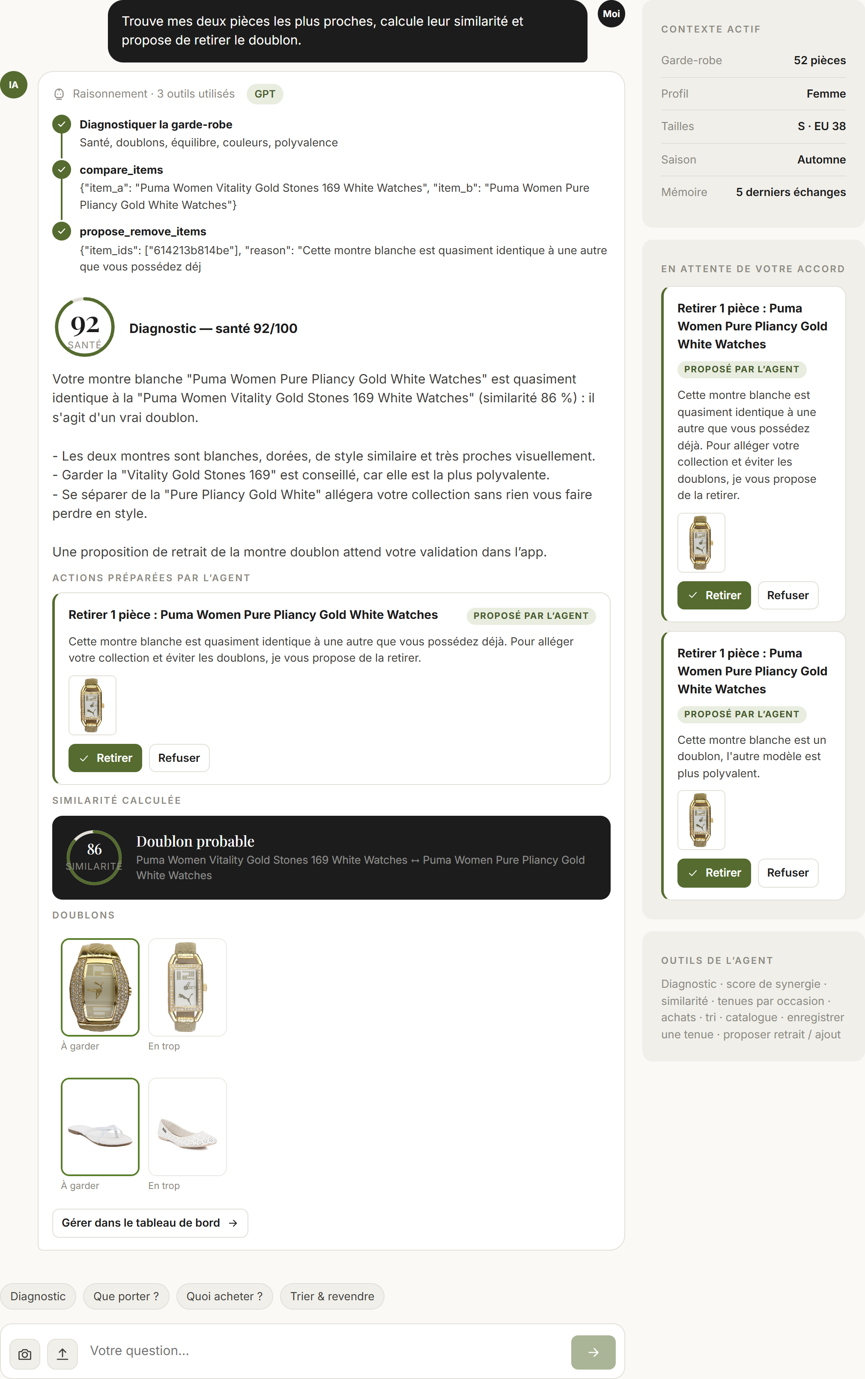
Figure 2 — Exécution réelle de la question 2 : 3 outils, réponse, proposition, similarité 86 %

Plan B
- Sans internet ou sans crédit OpenAI, l’application bascule seule en mode local et l’annonce : la démo continue.
- Si tout échoue, montrer les figures 2 et 3 de ce document : ce sont des captures du prototype réel.
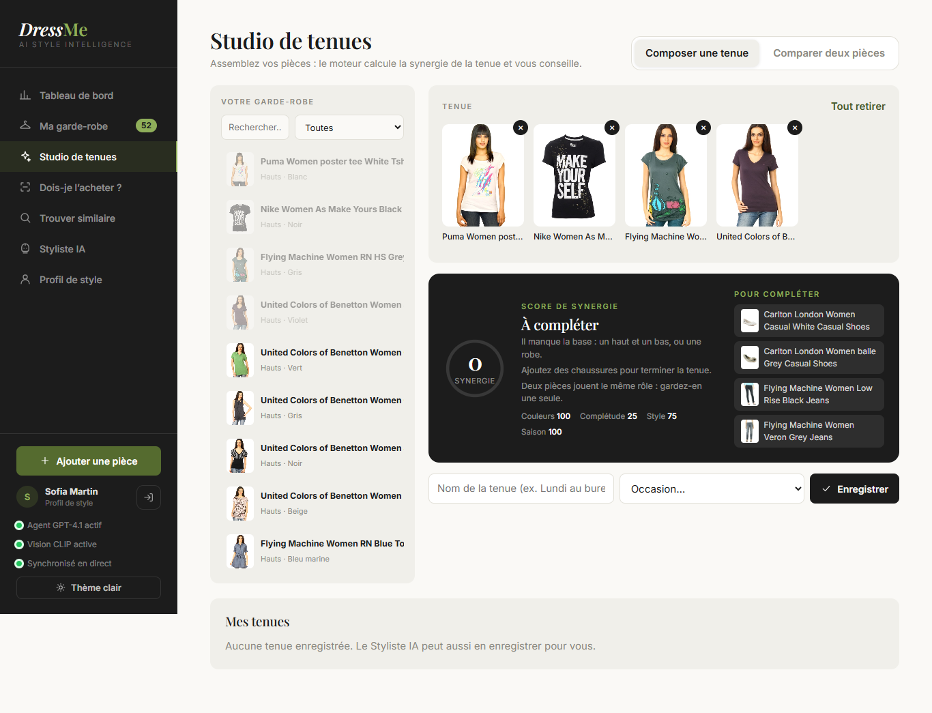
Figure 3 — Studio de tenues : score de synergie calculé en direct

13. Questions probables du jury
Question | Réponse courte
Avez-vous fait du fine-tuning ? | Non, par choix : pas de données annotées. Calibrage de CLIP sans entraînement (57 % → 80 % de quasi-doublons détectés) + RAG + prompts. Les avis collectés serviront à un futur fine-tuning contrastif.
Est-ce un vrai agent ou un chatbot ? | Un agent : il choisit lui-même ses outils dans une boucle, enchaîne plusieurs étapes, agit (enregistre, propose) et une veille agit sans question.
Et s’il hallucine ? | Premier appel d’outil obligatoire, règle « chaque fait vient d’un outil », température 0,2, et les cartes affichées viennent des outils, pas du texte du modèle.
Pourquoi demander l’accord de l’utilisateur ? | Supprimer une pièce est irréversible pour lui. L’agent prépare, l’humain décide : confiance et sécurité.
Pourquoi limiter la mémoire à 10 messages ? | Pour borner le coût et la taille du contexte. Le profil et l’état persistant donnent la mémoire longue.
Pourquoi deux LLM ? | Ne pas dépendre d’un fournisseur ; les deux utilisent exactement les mêmes outils.
Pourquoi CLIP ? | Image et texte dans le même espace, recherche par photo ou par mots, poids ouverts, local sur CPU.
Comment l’avez-vous testé ? | 146 tests pytest, avec de faux clients OpenAI et Claude (sans réseau ni coût), validés aussi sur PostgreSQL et Redis.
Et la confidentialité ? | Comptes JWT, chaque garde-robe et chaque proposition est privée à son compte, clés d’API dans .env uniquement.
Quelles limites ? | Pas de fine-tuning, CLIP généraliste (quelques fausses alertes entre catégories proches), catalogue de 761 produits, interface en français.

14. Chiffres clés à retenir
Élément | Valeur
Outils de l’agent | 14
Missions | 6 (ask, audit, outfits, shopping, declutter, purchase)
Itérations maximum par question | 8
Mémoire conversationnelle | 5 échanges envoyés, 10 messages gardés
Temps de réponse en direct (GPT-4.1) | 3,1 à 6,2 s
Catalogue | 761 vrais produits, 4 sources ouvertes
Comptes de démonstration | 4 (2 femmes, 2 hommes), 49 à 52 pièces
Calibrage CLIP | plancher 0,672 · plafond 0,941
Tests automatisés | 146

